

HỌC VIỆN KỸ THUẬT QUÂN SỰ
KHOA CÔNG NGHỆ THÔNG TIN

PHẦN MỀM QUẢN LÝ KHÁCH SẠN

TÀI LIỆU ĐẶC TẢ YÊU CẦU PHẦN MỀM

Mã dự án: [MaDA]
Mã tài liệu: [MaTailieu]
Phiên bản tài liệu: [v1.0]

Hà Nội, [5/2019]
Bảng ghi nhận sự thay đổi của tài liệu
Thời gian thay đổi | Nội dung thay đổi | Lý do | Phiên bản bị thay đổi | Mô tả sự thay đổi | Phiên bản mới

Trang ký

Người lập: [Họ và tên] Ngày
[Chức vụ]

Người xem xét: [Họ và tên] Ngày
[Chức vụ]

Người xem xét: [Họ và tên] Ngày
[Chức vụ]

Người xem xét: [Họ và tên] Ngày
[Nhóm trưởng]

Người phê duyệt: [Họ và tên] Ngày
[Giáo viên hướng dẫn]

MỤC LỤC
1. GIỚI THIỆU 5
1.1. Mục đích tài liệu 5
1.2. Phạm vi tài liệu 5
1.3. Thuật ngữ và các từ viết tắt 5
1.4. Tài liệu tham khảo 5
1.5. Mô tả tài liệu 5
2. TỔNG QUAN VỀ PHẦN MỀM 6
2.1. Yêu cầu chung của phần mềm 6
2.2. Mục tiêu của phần mềm 6
2.3. Đối tượng người dùng 6
2.4. Mô hình tổng thể của phần mềm 6
3. PHÂN TÍCH QUY TRÌNH NGHIỆP VỤ 7
3.1. [Nghiệp vụ 1] 7
3.1.1. Sự kiện kích hoạt 7
3.1.2. Mô hình quy trình nghiệp vụ 7
3.1.3. Mô tả các bước 7
3.2. [Nghiệp vụ 2] 7
3.2.1. Sự kiện kích hoạt 7
3.2.2. Mô hình quy trình nghiệp vụ 7
3.2.3. Mô tả các bước 7
3.n. [Nghiệp vụ n] 8
3.n.1. Sự kiện kích hoạt 8
3.n.2. Mô hình quy trình nghiệp vụ 8
3.n.3. Mô tả các bước 8
4. YÊU CẦU CHỨC NĂNG CỦA PHẦN MỀM 9
5. CÁC YÊU CẦU KHÁC 10
5.1. Yêu cầu tính dễ sử dụng 10
5.2. Yêu cầu về tính ổn định 10
5.3. Yêu cầu về hiệu năng 10
5.4. Yêu cầu bảo mật 10
5.5. Yêu cầu sao lưu và phục hồi 11
5.6. Yêu cầu về tính hỗ trợ 11
5.7. Yêu cầu về công nghệ 11
5.8. Yêu cầu về giao tiếp 11
5.9. Yêu cầu tài liệu người dùng và hỗ trợ trực tuyến 11
5.10. Yêu cầu pháp lý 11
5.11. Yêu cầu về các tiêu chuẩn áp dụng 11
….. 11
6. TIÊU CHUẨN NGHIỆM THU PHẦN MỀM 12

1. GIỚI THIỆU

1.1. Mục đích tài liệu
- Nhằm đáp ứng nhu cầu ứng dụng công nghệ thông tin cho các hoạt động kinh doanh và để giảm bớt thời gian tìm kiếm, theo dõi hoạt động của khách sạn trong việc quản lý. Chương trình”Quản lý Khách sạn “ ra đời nhằm đáp ứng vấn đề trên.

1.2. Phạm vi tài liệu
-Tác dụng:
Thống kê công suất phòng, báo cáo, in ấn doanh thu hàng tháng/năm.
- Giúp khách sạn quản lý được tình trạng phòng thuê.
Cập nhật, thêm, xóa, sửa, tra cứu các thông tin về khách hàng.
Quản lý được các dịch vụ của khách sạn và các khách hàng sử dụng dịch vụ.

1.3. Thuật ngữ và các từ viết tắt
[Định nghĩa các thuật ngữ và từ viết tắt sẽ dùng trong tài liệu]
Thuật ngữ | Định nghĩa | Giải thích
CNTT | Công nghệ thông tin
CNPM | Công nghệ phần mềm
CSDL | Cơ sở dữ liệu | Nơi lưu trữ thông tin và cho phép truy cập
…. | ….. | ….

1.4. Mô tả tài liệu
[Mô tả cấu trúc của tài liệu đặc tả này, các phần chứa gì, miêu tả gì, có mục đích gì]

2. TỔNG QUAN VỀ PHẦN MỀM

2.1. Yêu cầu chung của phần mềm
- Nhằm đáp ứng nhu cầu ứng dụng công nghệ thông tin cho các hoạt động kinh doanh và để giảm bớt thời gian tìm kiếm, theo dõi hoạt động của khách sạn trong việc quản lý. Chương trình”Quản lý Khách sạn “ ra đời nhằm đáp ứng vấn đề trên.

2.2. Mục tiêu của phần mềm
- Phần mềm được ra đời nhằm hỗ trợ khách sạn có được phong cách làm việc chuyên nghiệp, quản lý hiệu quả các hoạt động kinh doanh khách sạn, hướng tới hình ảnh, phong cách phục vụ Văn minh - Lịch sự - Hiện đại đến khách hàng, tạo một ưu thế cạnh tranh trước các đối thủ trong ngành.

2.3. Đối tượng người dùng
- Quản Lý
- Tiếp Tân

2.4. Mô hình tổng thể của phần mềm
- Khi khách hàng có nhu cầu ở khách sạn thì khách hàng có thể liên hệ trực tiếp hoặc qua điện thoại với khách sạn để tiến hành làm thủ tục đăng ký thuê phòng.
- Khi khách hàng làm thủ tục đăng ký nhận phòng thì khách hàng phải khai báo đầy đủ thông tin về mình cũng như những thông tin cần thiết mà Bộ phận Lễ tân (BPLT) yêu cầu đồng thời khách hàng phải gửi cho BPLT giấy tờ tùy thân của mình như: CMND, (Passport, Visa đối với người nước ngoài) hoặc các văn bằng có hình còn thời hạn sử dụng. BPLT sẽ giữ lại các loại giấy và các văn bằng này cho đến khi khách hàng làm xong thủ tục trả phòng.
- Tiếp đó BPLT sẽ kiểm tra lại tình trạng phòng để tiến hành giao phòng cho khách.
- Trong thời gian ở khách sạn, khách hàng có thể sử dụng các thức uống có sẵn trong phòng hoặc các dịch vụ của khách sạn. Khi khách hàng sử dụng dịch vụ sẽ do BPLT tiếp nhận và thanh toán khi khách trả phòng.
- Khi khách làm thủ tục trả phòng, BPLT sẽ kiểm tra lại tình trạng phòng, chính sách trả phòng, các dịch vụ đã sử dụng trong thời gian khách ở khách sạn. Sau đó sẽ tổng hợp lại và in ra hoá đơn tổng để khách thanh toán đồng thời sẽ trả lại giấy tờ tùy thân cho khách.
- Khách sạn có nhiều loại phòng, tuỳ theo từng loại phòng mà có giá phòng và tiện nghi khác nhau.
- Khách sạn còn có những dịch vụ massage, karaoke, giặt ủi …
- Sau mỗi tháng và sau mỗi năm khách sạn sẽ tiến hành tính công suất phòng theo:
Thống kê theo doanh thu phòng.
Thống kê theo chiết suất phòng.
- Trích suất họ tên, CMND … hàng ngày nộp cho công an để họ tiện theo dõi về tình hình tạm trú – tạm vắng.

3. PHÂN TÍCH QUY TRÌNH NGHIỆP VỤ

3.1. Xây dựng module quản lý phòng

3.1.1. Quản lý khai thác phòng
- Quản lý đăng ký thuê phòng: Khi khách đến thuê phòng, bộ phận lễ tân phải ghi nhận lại các thông tin có liên quan đến khách theo quy định chung của khách sạn để tiện cho việc quản lý khách trong thời gian họ đăng ký thuê phòng .Tất cả các thông tin đăng ký thuê phòng đều được quản lý dựa trên họ tên khách đăng ký, số lượng phòng, ngày đến, ngày đi và số điện thọai liên lạc.
- Quản lý thông tin nhận phòng: Sau khi đã làm thủ tục đăng ký thuê phòng, khách thuê sẽ được bộ phận lễ tân trao phòng và chính thức ghi nhận thời gian mà họ nhận phòng. Khách sạn sẽ quản lý những thông tin như số phòng nhận, họ tên người nhận phòng, ngày nhận, giờ nhận. Nếu đã đăng ký phòng trước thì thông tin nhận phòng phải đúng với thông tin đăng ký thuê phòng đã khai báo trước đó.
- Quản lý việc trả phòng: Khi khách thuê có ý muốn trả phòng thì bộ phận lễ tân có nhiệm vụ kiểm tra lại phòng mà họ trả dựa trên thông tin nhận phòng và những dịch vụ mà họ sử dụng. Đồng thời phải lập hóa đơn cho tất cả những gì mà họ phải thanh toán. Việc trả phòng được khách sạn quản lý các thông tin sau: Số phòng trả, họ tên người trả, ngày trả, giờ trả (chính sách trả phòng).
Tổng tiền = (Tiền phòng * Số ngày) + Tiền sử dụng dịch vụ + (Tiền phòng * Phụ thu) – Giảm giá khách hàng.
Trong đó :
Giảm giá khách hàng : dành cho khách quen của khách sạn.
Phụ thu tính theo chính sách trả phòng.
- Chính sách trả phòng
- Thời gian trả phòng mỗi ngày : 12h00. Nếu quý khách nhận phòng và sử dụng chưa đến 12h00 vẫn tính nguyên giá đêm.
- Trả phòng sau 12h00 đến 13h00 : Không phụ thu tiền phòng.
- Trả phòng sau 13h00 đến 15h00 : Phụ thu 20% tiền phòng.
- Trả phòng sau 15h00 đến 17h00 : Phụ thu 40% tiền phòng.
- Trả phòng sau 17h00 đến 19h00 : Phụ thu 50% tiền phòng.
Trả phòng sau 19h00: Tính nguyên giá đêm.

3.1.2. Mô hình quy trình nghiệp vụ
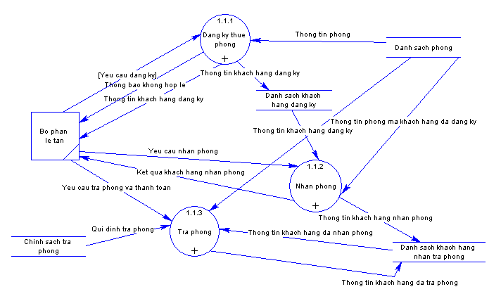
Hình 1: Mô Hình Quản Lý Khai Thác Phòng

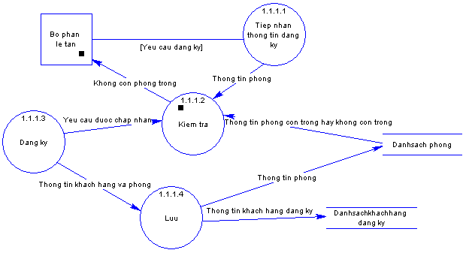
Hình 2: Mô Hình Đăng Ký Phòng

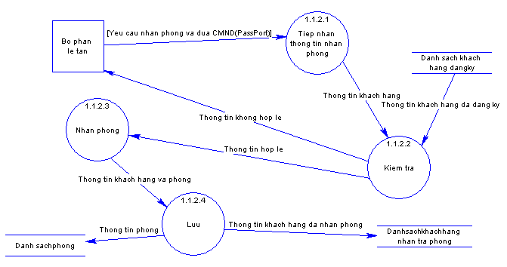
Hình 3: Mô Hình Nhận Phòng

3.2. Xây dựng module quản lý khách hàng

3.2.1. Quản lý thông tin khách hàng
Khi khách đến đăng ký và nhận phòng ở khách sạn, mỗi người đều phải cung cấp những thông tin như: Họ tên, giới tính, địa chỉ, điện thoại, số CMND (PassPort, Visa) …, quốc tịch để khách sạn có thể quản lý và trích suất thông tin theo yêu cầu (hợp pháp).

3.2.2. Mô hình quy trình nghiệp vụ
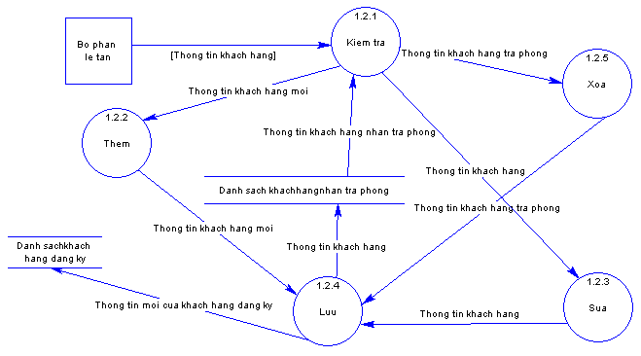
Hình 4: Mô hình quản lý khách hàng

3.3. Xây dựng module quản lý các dịch vụ của khách sạn

3.3.1. Quản lý dịch vụ
Bên cạnh việc thuê phòng, khách hàng còn có nhu cầu sử dụng các loại dịch vụ. Để đáp ứng điều đó, khách sạn đã cung cấp các loại dịch vụ như massage, karaoke, giặt ủi … và các loại hình dịch vụ này sẽ được quản lý theo: tên dịch vụ, đơn vị tính, đơn giá.

3.3.2. Mô hình quy trình nghiệp vụ
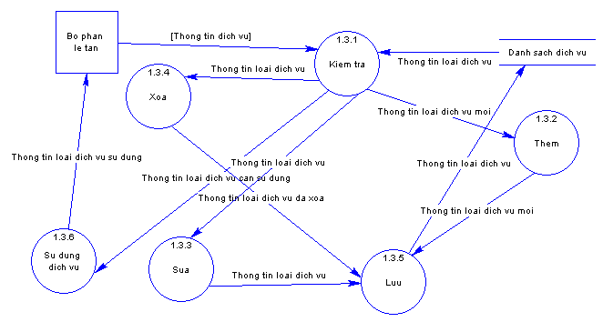
Hình 5: Mô hình quản lý dịch vụ

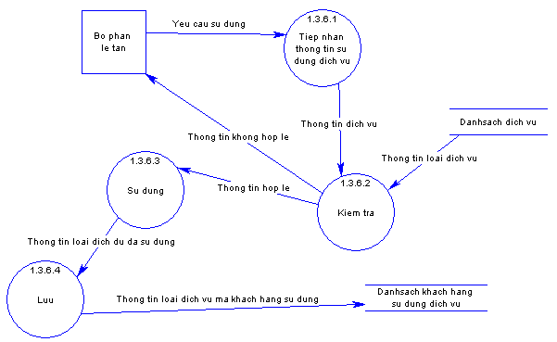
Hình 6: Mô hình sử dụng dịch vụ

3.4. Xây dựng module quản lý phòng

3.3.1. Quản lý phòng
Mỗi khách sạn sẽ có nhiều loại phòng, mỗi loại có nhiều phòng, mỗi phòng có nhiều trang thiết bị khác nhau. Vì vậy, các phòng của khách sạn phải được quản lý dựa vào số phòng, loại phòng, giá cơ bản; tiện nghi thì được quản lý theo: tên thiết bị, số lượng.
Hiện tại, khách sạn gồm 3 loại phòng : đặc biệt (720.000 VNĐ), loại 1 (320.000 VNĐ), loại 2 (270.000 VNĐ).

3.3.2. Mô hình quy trình nghiệp vụ
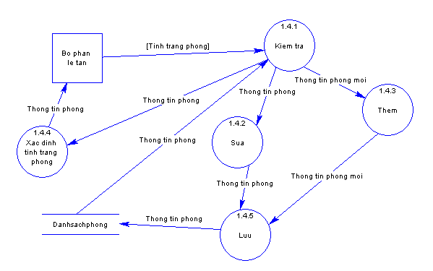
Hình 7: Mô hình quản lý phòng

3.5. Xây dựng module thống kê

3.3.1. Quản lý thống kê
- Thống kê theo doanh thu phòng:
+ Tính theo công thức: 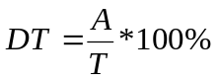
cTrong đó: DT: Tỷ lệ doanh thu trong tháng.
A: Tổng doanh thu trong tháng mà khách sạn đã cho thuê.
T: Tổng doanh thu thực tế của khách sạn gồm:
(([số lượng phòng đặc biệt] * [đơn giá phòng đặc biệt])
+ [(số lượng phòng loại I) * (đơn giá phòng loại I)]
+([số lượng phòng loại II] * [đơn giá phòng loại II]))
- Thống kê theo chiết suất phòng :
+ Tính theo công thức: 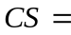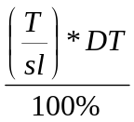
Trong đó: CS: Chiết suất phòng trong tháng.
T: Tổng doanh thu thực tế của khách sạn.
sl: Tổng số lượng phòng của khách sạn.
DT: Tỷ lệ doanh thu trong tháng.

3.3.2. Mô hình quy trình nghiệp vụ
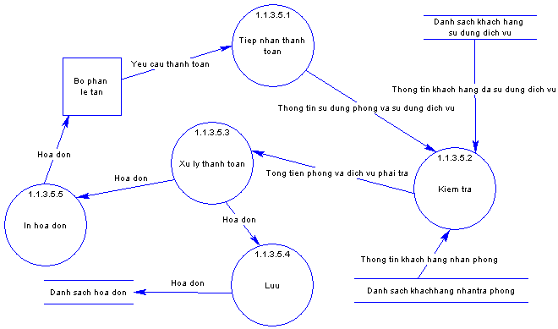
Hình 8: Mô hình thanh toán

4. YÊU CẦU CHỨC NĂNG CỦA PHẦN MỀM
Mã yêu cầu | Mô tả
1.1 | Lưu trữ thông tin người dùng.
1.2 | Lưu trữ thông tin khách hàng thuê phòng
1.3 | Lưu trữ thông tin khách hàng nhận, trả phòng
1.4 | Lưu trữ thông tin phòng
1.5 | Lưu trữ thông tin tình trạng phòng
1.6 | Lưu trữ thông tin loại phòng
1.7 | Lưu trữ thông tin thiết bị
1.8 | Lưu trữ thông tin dịch vụ
1.9 | Lưu trữ thông tin sử dụng dịch vụ của khách hàng
1.10 | Lưu trữ thông tin loại dịch vụ
1.11 | Lưu trữ thông tin đơn vi tính
1.12 | Lưu trữ thông tin quy định khách sạn
1.13 | Lưu trữ chính sách trả phòng
1.14 | Lưu trữ thông tin phiếu đăng ký thuê phòng
1.15 | Lưu trữ thông tin phiếu nhận phòng
1.16 | Lưu trữ thông tin hóa đơn
2.1 | Quản lý người dùng
2.2 | Quản lý đăng ký thuê phòng
2.3 | Quản lý nhận trả phòng
2.4 | Quản lý hóa đơn
2.5 | Quản lý khách hàng
2.6 | Quản lý dịch vụ
2.7 | Quản lý phòng
2.8 | Quản lý thiết bị trong phòng
2.9 | Quản lý tình trạng phòng

5. CÁC YÊU CẦU KHÁC

5.1. Yêu cầu tính dễ sử dụng
Mã yêu cầu | Mô tả
[YC 10.1.1] | [Ngôn ngữ giao diện dễ hiểu]
[YC 10.1.2] | [Các biểu tượng phải mang ý nghĩa nhất quán]
…. | …..

5.2. Yêu cầu về tính ổn định
Mã yêu cầu | Mô tả
[YC 11.1.1] | [Hoạt động 24/24]
[YC 11.1.2] | []
…. | …..

5.3. Yêu cầu về hiệu năng
Mã yêu cầu | Mô tả
[YC 13.1.1] | [Đáp ứng tối đa 10 giao dịch đồng thời]
[YC 13.1.2] | [Hỗ trợ số giao dịch lên đến 1000 trong 24 tiếng]
…. | …..

5.4. Yêu cầu bảo mật
Mã yêu cầu | Mô tả
[YC 100.1.1] | [Người sử dụng được cấp tài khoản và mật khẩu duy nhất]
[YC 100.1.2] | [Phân quyền cho người sử dụng đến từng chức năng]
…. | …..

5.5. Yêu cầu sao lưu và phục hồi

5.6. Yêu cầu về tính hỗ trợ

5.7. Yêu cầu về công nghệ

5.8. Yêu cầu về giao tiếp

5.9. Yêu cầu tài liệu người dùng và hỗ trợ trực tuyến

5.10. Yêu cầu pháp lý
[Bản quyền, luật pháp, v.v.]

5.11. Yêu cầu về các tiêu chuẩn áp dụng
[ISO, IEEE,…]

…..

6. TIÊU CHUẨN NGHIỆM THU PHẦN MỀM
Phần mềm được nghiệm thu nếu tất cả các yêu cầu trên được thỏa mãn.

